智慧树网2020春秋学生学习手册
各位同学：
为进一步提高我校学生文化素质和综合能力，增强学生自主学习的能力，本学期学校引进了智慧树网慕课课程作为综合教育选修课的重要补充。
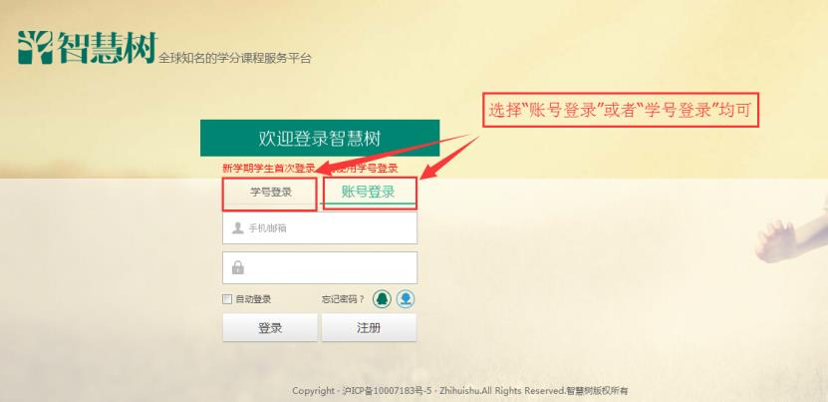
一、【如何登录报到】
- 智慧树网PC端和手机APP均可登录报到（智慧树学生端app改名为“知到”，请扫描二维码或前往应用市场进行下载）

选课注册登录流程
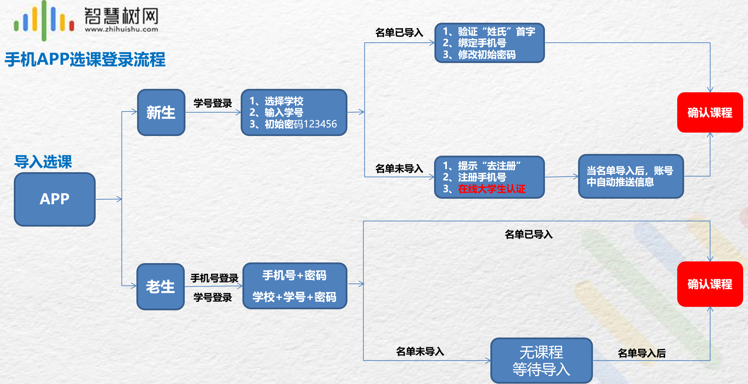
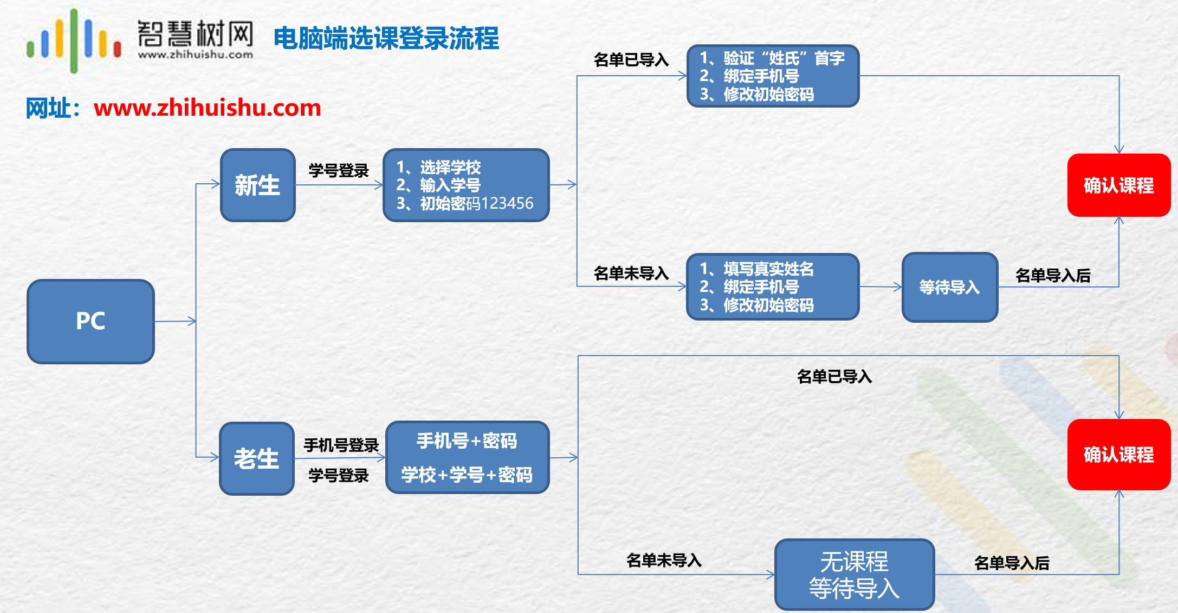
STEP1：打开智慧树网【登录】页，用【学号】登陆
登录智慧树网：www.zhihuishu.com，点击页面右上角【登录】按钮进入登录页面，选
择【学号登录】的方式
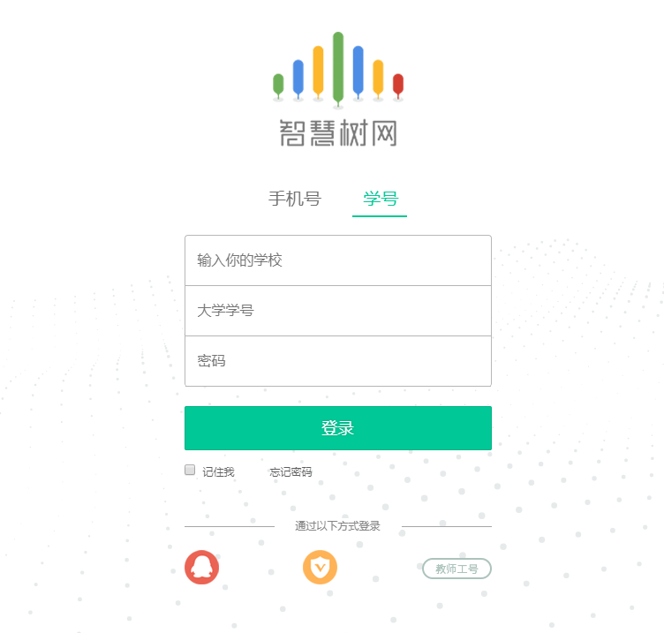
初始密码123456
点击学号登录
- 新生初次报到流程：①在智慧树门户（www.zhihuishu.com） 使用学号和初始密码123456登录；②验证 “姓氏”首字 ；③绑定手机号；④确认课程
- 老生报到流程：在智慧树门户（www.zhihuishu.com）使用学号或者绑定过该学号的手机号进行登录，在“我的学堂”确认课程

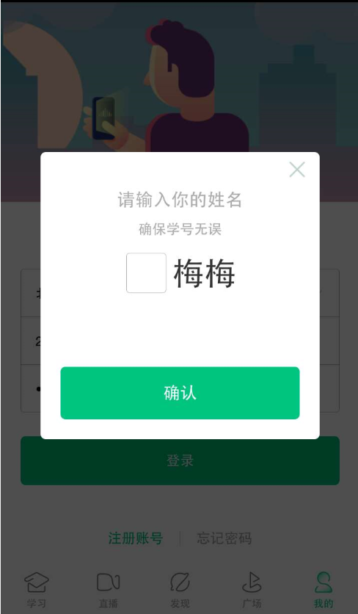
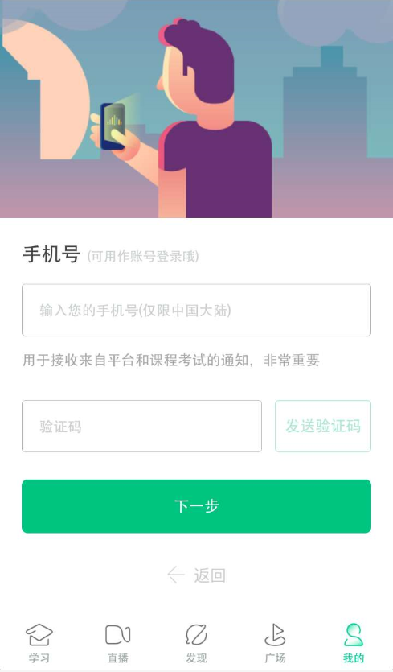

绑定手机号
验证“姓氏”首字

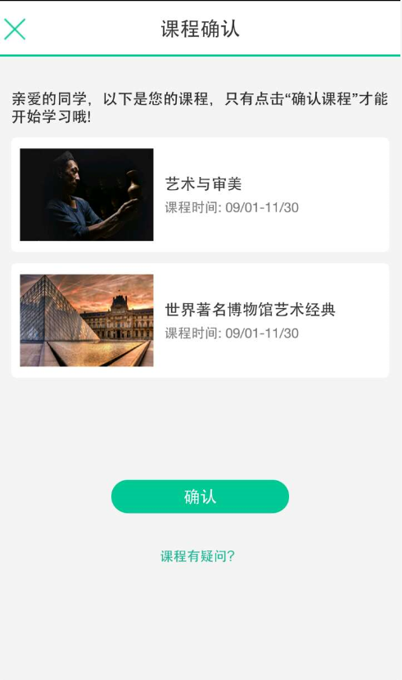
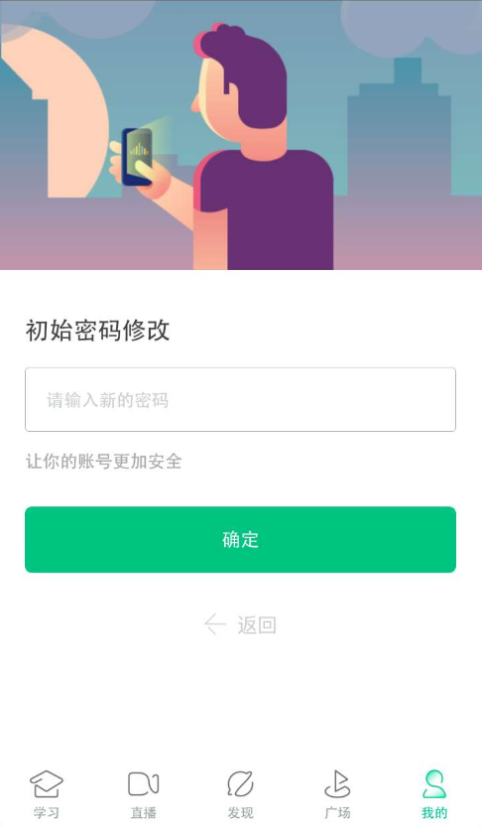

确认课程

STEP2：确认课程，开始学习
登录成功后进入【在线学堂】，在【在线学堂】首页确认完成，点击课程卡片上的【去学习】就可以进行线上学习了，请同学们抓紧时间学习，否则会影响成绩。初次登录成功后，以后可用学号或手机号登录智慧树网进行学习。
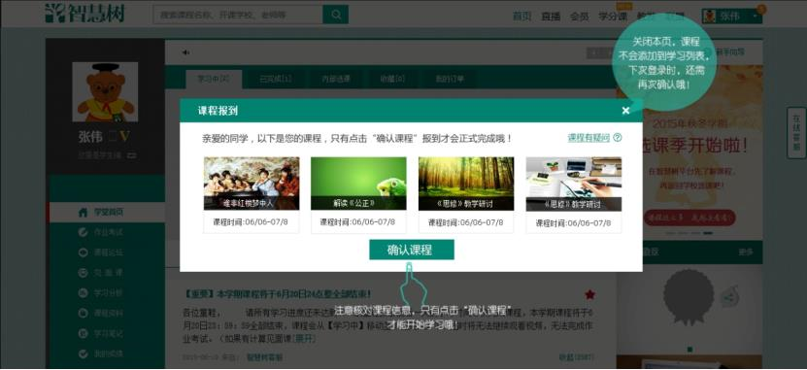
二、【学习】
进入个人账号后，点击【去学习】完成课程视频观看，点击【作业考试】完成章测试和期末考试，以及见面课。随时查看学习进度条和各部分得分。
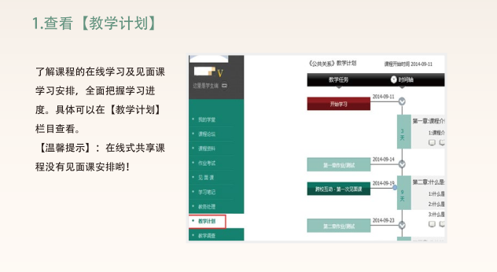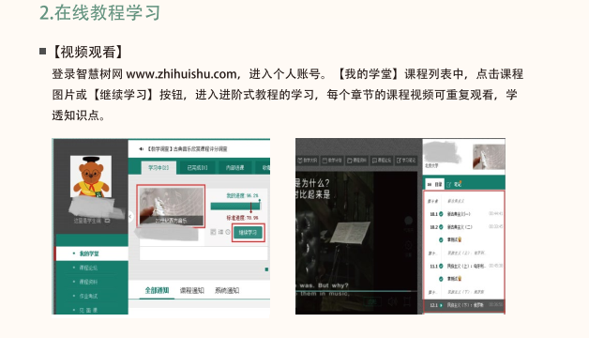
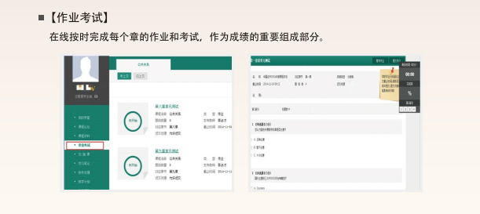

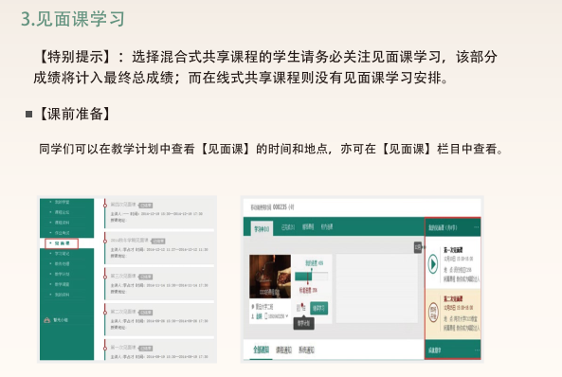
每次见面课总分由三部分构成：签到分、表现分、测验分。
直播：学生可自行在网上收看见面课的直播或回放。学生只要在学习时间结束前观看完直播或回放，且进度超过80%，即可拿到该次见面课的分数（签到分和表现分）。
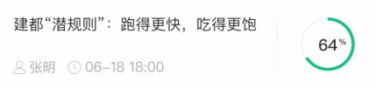
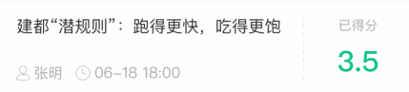
观看回放的学生请注意，若错过见面课直播，等待见面课回放视频上传，一次见面课可能分为多个视频进行上传。
见面课随堂测验
- 见面课模块、作业考试列表、闯关任务挑战里都可以完成见面课测验
· 随堂测验都是客观题，提交后系统自动批卷出分
- 随堂测验不能申请重做和查看答案，因此提交需谨慎
- 老师何时布置随堂测验是看老师具体安排的，以老师发布为准，需要同学们及时关注见面课模块和作业考试列表变动

三、【课程考核】
1. 混合式课程
（1）学习时间：2月25日-5月24日；（超过截止时间，平台将不计算平时学习成绩）
（2）考试时间：5月25日—6月5日；（请同学们在规定时间内完成线上考试，本校不允许补考）
（3）成绩组成：平时成绩（30%，包括学习进度（10%）、学习习惯（15%）、学习互动（5%），解释见下面的小贴士）+章节测试（10%）+见面课（15%，注意见面课后有测试）+期末考试（45%）。

四、【温馨小贴士】
关于平时成绩说明
点击成绩分析页面中的“我的平时分”，可以进入平时成绩详情页面。
平时成绩由“学习进度”和“学习行为”两大部分组成，其中学习行为又包括“学习习惯”和“学习互动”，点击秘籍图标，可以进入查看具体的获取指南。
- 学习进度分
智慧树视频学习进度是根据学生的累计观看时间来计算的，拖拽播放进度条是无法累计观看时间的，请认真观看视频。
当前视频观看完毕后，请手动切换至下一个小节进行播放，已完成的小节前方会出现打勾的标志，此时您可以获得该节视频的学习进度。若未显示打勾的标志，则说明该节视频还未完整观看完毕，请继续观看。
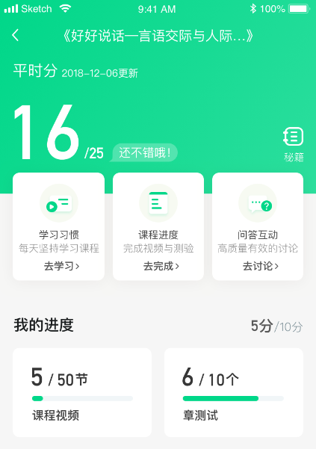
- 学习习惯分
每门课程需要达到相应的规律学习天数，不同课程相应的规律学习天数会有所不同（规律学习天数系统会根据课程教程视频的总时长自动计算得出），具体请点击“成绩分析”中的“查看我的平时分”按钮，该页面中“学习习惯”区域会显示您当前的学习习惯分、已规律学习天数及还需规律学习天数。已规律学习天数越多，习惯分越高，完成所有规律天数方可获得习惯分满分。
（敲黑板）划重点：1、某天学习时长达到或者超过25分钟，则记一次规律学习；2、重复观看视频不计入每天合理学习时长，即如果一次性把教程视频学完了，学习习惯分将无法拿满；3、学习时长指的是观看教程视频的时长，不包含见面课直播及回放；4、“学习习惯”中的分数及天数次日更新。
右上角为当前学习习惯得分/习惯分总分
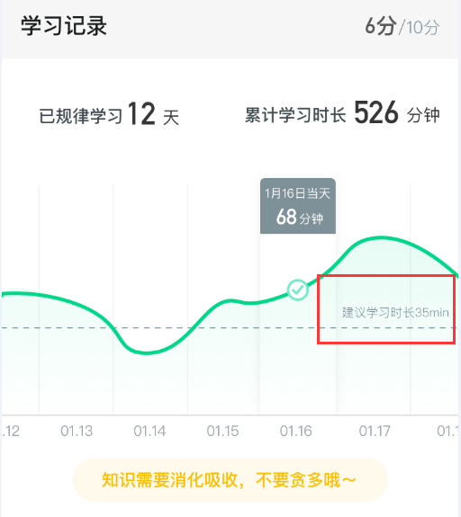
- 学习互动
学习互动分获取方式说明：参与问答互动，积累贡献度，学习互动得分由排名决定，比如学习互动分占比为5分，如果你排名前80%，则互动得分为5*80%=4分
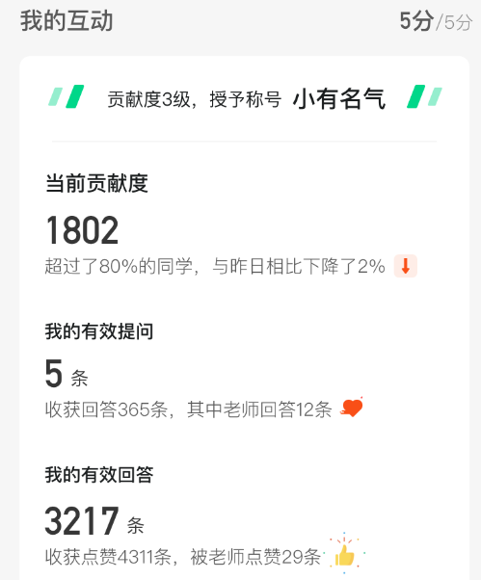

能够积累贡献度的行为包括： 回答获得老师的赞 +10 ；问题获得老师的回答 +3 ；回答获得同学的赞 +2 ；问题获得同学的回答 +0.5 ；有效提问 +1；有效回答 +1
其中，提问和回答需经过系统和人工审核判定为有效后才会累计进贡献度，并不是发的所有帖子都会计算进贡献度，垃圾帖、广告贴、事务型问题贴等都是无效的。
如有疑问请登陆智慧树账号后，点开页面右侧的【服务工具】联系智慧树客服 400-829-3579或在线客服中人工服务咨询，反馈问题。使用APP的同学在最下面【我的】模块找人工客服。
电脑端哪里找客服：
